**Formulário de Solicitação de Mudança**

Descrição

**Gerenciamento do Período de Fechamento Contábil por Usuário**

Projeto

Preparado por

**Jardel Jesus**

Contribuição de

**Adriano Barbosa**

|  |  |  |  |  |  |
| --- | --- | --- | --- | --- | --- |
| **Solicitação de Mudança** | | | | | |
| **Nome da Atividade:** Gerenciamento de Período de Fechamento Contábil por Usuário | |  | **Área Solicitante:** CONTABILIDADE | |  |
| **Data da solicitação:** | 29/07/2022 | | |  |  |
| **Nome do solicitante:** | Alessandra Molino | | |  |  |
| **Descrição da solicitação de mudança:** | Criar um grupo de usuários específicos durante o período de fechamento contábil, a fim de evitar que outros usuários realizem lançamentos fora de períodos ou de processos já fechados durante o fechamento contábil | | | | |
| **Justificativa para solicitação de mudança:** | A contabilidade alega que em caso de reabertura de algum período contábil, possa ocorrer algum lançamento de registro ou até mesmo alguma exclusão de registro. Ao centralizar em alguns usuários ou um grupo específico de usuários esta ocorrência seja resolvida. | | | | |

### Impactos no projeto

|  |  |  |
| --- | --- | --- |
| **Relação do compromisso** | | **Impactos no Projeto** |
| **Escopo:** | Desenvolvimento de Script para atualização dos aprovadores nos pedidos ainda não aprovados, conforme definido na tabela de controle de aprovadores de Workflow. | |
| **Recursos:** | Jardel Jesus (definições) / Adriano Barbosa e Rafael Oliveira (desenvolvimento) | |

### Comentários

|  |  |  |
| --- | --- | --- |
|  | | |
| **Descrição dos custos** | |  |
| **TOTAL ESTIMADO DE CUSTOS:** | |  |

### Estimativa de custo do trabalho

|  |  |  |  |  |  |
| --- | --- | --- | --- | --- | --- |
| **Ordem** | **Atividade** | **Perfil** | **Horas** | **Valor Hr** | **Valor Total** |
| 1 | Levantamento de dados | Funcional | 10 | R$ | R$ |
| 2 | Especificação e Versionamento | Funcional | 15 | R$ | R$ |
| 3 | Desenvolvimento | Desenvolvedor |  | R$ | R$ |
| 4 | Teste Unitário | Funcional | 12 | R$ | R$ |
| 5 | Teste com Key-user | Funcional | 5 | R$ | R$ |
| 6 | Treinamento Key-user | Funcional | 8 | R$ | R$ |
| **Total** | | | | | **R$** |

São Paulo, 21 de setembro de 2022.

### Aprovado/Rejeitado

|  |  |  |
| --- | --- | --- |
| **Status da solicitação:** | * + **Aprovado** | * + **Rejeitado** |

|  |  |  |
| --- | --- | --- |
| **APROVADORES GAFISA** |  |  |
| Alessandra Molino  ________________________________________________  Gerente da Área Solicitante  ________________________________________________  Solicitante/Key-user  **APROVADORES RUNSMART:** |  | Data  __________________________  Data  __________________________  Data |
| Gerente de Projeto |  | Data |
| Consultor |  | Data |

SUMÁRIO

**Formulário de Solicitação de Mudança** 1

1. Impactos no projeto 2

2. Comentários 2

3. Estimativa de custo do trabalho 3

4. Aprovado/Rejeitado 4

I. INTRODUÇÃO 6

1. PROCESSO ATUAL 6

2. PROBLEMA/MELHORIA IDENTIFICADO 6

3. IMPACTO NEGATIVO NA OPERAÇÃO OU PRODUTO 6

II. DESENVOLVIMENTO 6

4. Cadastro de Funcionários 7

5. Gerenciar Períodos Contábeis 7

6. Critérios para a trava por perfil 9

III. CONCLUSÃO 9

7. IMPACTO POSITIVO DA SOLUÇÃO 10

8. PLANO DE TESTE 10

9. PRÉ-REQUISITOS 10

10. APROVAÇÃO FUNCIONAL 11

11. APROVAÇÃO TÉCNICA 11

12. EVIDÊNCIAS DOS TESTES 11

13. APROVAÇÃO FINAL 12

OBJETIVO

Atribuir aos usuários com a função de analista ([GFS] ANL_XXXXX) para que durante o período de fechamento contábil, a fim de evitar que outros usuários com outras funções realizem lançamentos no período que foi aberto ou modifiquem processos já fechados durante o fechamento contábil.

Como exemplo na rotina, no caso de um extrato de banco atrasado e tem a necessidade de realizar algum ajuste na carteira, mas o contas a receber está com o período fechado.

Necessário também criar uma solicitação de permissão onde o gerente da contabilidade seja informado com os seguintes dados: qual usuário está solicitando a reabertura, e qual o motivo da reabertura, e informar a conclusão do fechamento.

RESUMO

Atribuir aos usuários com a função de analista ([GFS] ANL_XXXXX) para que possam estornar o fechamento e aplicar os ajustes necessários e refazer o fechamento contábil.

A partir do momento em que o período for reaberto, nenhum outro usuário consiga criar, alterar ou excluir qualquer registro.

É necessário criar uma solicitação de permissão para o gestor da contabilidade os motivos da solicitação.

# I. INTRODUÇÃO

## PROCESSO ATUAL

Atualmente, o usuário com a função de gestor da contabilidade ([[GFS] Gestor_Contabilidade](https://5843489.app.netsuite.com/app/setup/role.nl?id=1152)) ao ser solicitado para fazer a reabertura do período, gera a reabertura e informa ao solicitante de que o período está liberado para modificações.

## PROBLEMA/MELHORIA IDENTIFICADO

O problema identificado é de que hoje ao reabrir o período, não somente o solicitante pode modificar registros como outros usuários que não solicitaram a reabertura também podem incluir alterar ou excluir registros no mesmo período. Isso impacta diretamente no resultado da contabilidade, porque o solicitante informa o que irá fazer, mas outros usuários não e a contabilidade fica com o resultado fragilizado desta forma.

## IMPACTO NEGATIVO NA OPERAÇÃO OU PRODUTO

Isso impacta diretamente no resultado das contas na contabilidade, porque o solicitante informa o que irá fazer, mas outros usuários não, e a contabilidade fica com o resultado fragilizado desta forma.

# DESENVOLVIMENTO

A funcionalidade deverá considerar em sua rotina os registros das seguintes telas:

* Cadastro de Funcionários
* Gerenciar Períodos Contábeis

## Cadastro de Funcionários

A rotina deverá consultar qual a função do usuário, sendo que a permitida para o processo são as funções do tipo ([GFS] ANL_XXXXX.

**Caminho das transações mencionadas:**

- Listas / Funcionários / Funcionários

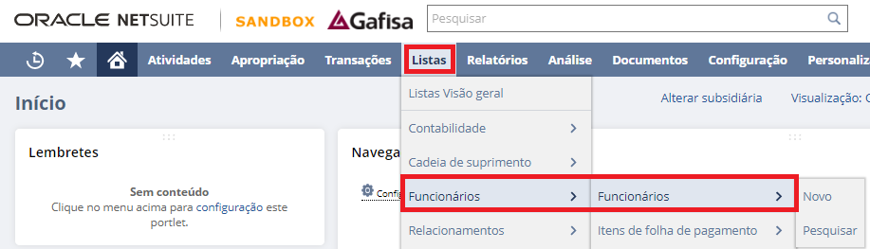

Ao consultar o cadastro do funcionário, na subguia Acesso, identificar a sua função:

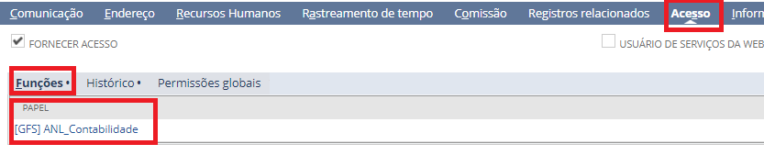

## Gerenciar Períodos Contábeis

Rotina pela qual o solicitante irá realizar a reabertura e o fechamento do período informado a contabilidade.

**Caminho das transações mencionadas:**

- Configuração / Contabilidade / Gerenciar períodos contábeis

## 

Ao clicar em Lista de Verificação, é necessário criar uma solicitação de permissão para o gestor da contabilidade seja informado com os motivos da solicitação.

## 

## 

## Critérios para a trava por perfil

A trava deve se específica por perfil, somente perfil de analista pode gera a solicitação. Outros perfis não devem executar nenhuma mudança nos registros do período que foi reaberto.

# III. CONCLUSÃO

## IMPACTO POSITIVO DA SOLUÇÃO

Para o gestor da contabilidade esta alteração na rotina irá agilizar na atualização da informação para a contabilidade, assegurando maior assertividade nos resultados.

## PLANO DE TESTE

|  |  |  |  |
| --- | --- | --- | --- |
| **Ordem** | **Atividade** | **Menu** | **Requisitos** |
| 1 |  |  |  |
|  |  |  |  |
|  |  |  |  |
|  |  |  |  |

## PRÉ-REQUISITOS

Para que a solução seja viabilizada é necessário cumprir os pré-requisitos abaixo determinados:

|  |  |  |
| --- | --- | --- |
| **Tipo** | **Descrição** | **Detalhes** |
| Cadastro | Cadastro de Funcionário | Devem existir funcionários cadastrados na base NetSuite com o perfil de analista - [GFS] ANL_XXXXX |

## APROVAÇÃO FUNCIONAL

A especificação fornecida é suficiente para entendimento da demanda e não apresenta inconformidades ou conflitos de arquitetura.

|  |  |  |  |
| --- | --- | --- | --- |
| **Nome** | **Função** | **Data** | **Assinatura** |
|  | Consultor Funcional |  |  |

## APROVAÇÃO TÉCNICA

A especificação fornecida é suficiente para entendimento da demanda e não apresenta inconformidades ou conflitos de arquitetura ou limitações técnicas para sua viabilização. e pode-se iniciar o desenvolvimento da solução proposta.

|  |  |  |  |
| --- | --- | --- | --- |
| **Nome** | **Função** | **Data** | **Assinatura** |
|  |  |  |  |

## EVIDÊNCIAS DOS TESTES

**[PRINTS DE TELA E TEXTOS EXPLICATIVOS]**

## APROVAÇÃO FINAL

Diante dos testes realizados, a solução foi considerada entregue em conformidade com requisitos e regras de negócio estabelecidas.

|  |  |  |  |
| --- | --- | --- | --- |
| **Nome** | **Função** | **Data** | **Assinatura** |
|  |  |  |  |
|  |  |  |  |
|  |  |  |  |
|  |  |  |  |